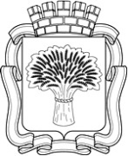

Российская Федерация
Администрация города Канска
Красноярского края
ПОСТАНОВЛЕНИЕ

10.08.2021 г. |  | № | 706

О внесении изменений в постановление администрации города Канска от 01.07.2021 № 592

В связи с допущенной технической ошибкой руководствуясь статьями 30, 35 Устава города Канска, ПОСТАНОВЛЯЮ:
- Внести в постановление администрации города Канска от 01.07.2021 № 592 «О демонтаже самовольно установленных рекламных конструкций» следующие изменения:
1.1. Приложение изложить в новой редакции согласно приложению к настоящему постановлению.
- Ведущему специалисту отдела культуры администрации г. Канска Н.А. Нестеровой опубликовать настоящее постановление в периодическом печатном издании «Канский вестник» и разместить на официальном сайте администрации города Канска в сети Интернет.
- Контроль за выполнением настоящего постановления возложить на Управление градостроительства администрации города Канска.
- Постановление вступает в силу со дня опубликования.

Глава города Канска А.М. Береснев

Приложение к постановлению
№ 706 от 10.08.2021

ул. Кан-Мост, у АЗС

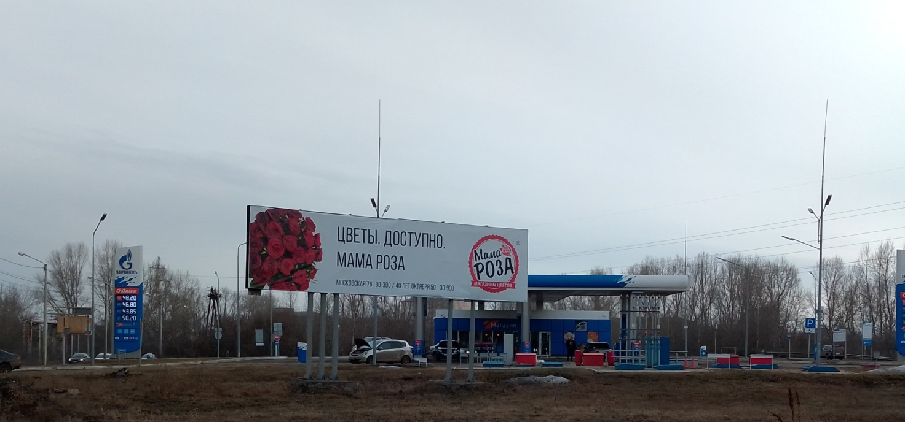
Самовольно установленная рекламная конструкция

ул. Гетоева, 43 В

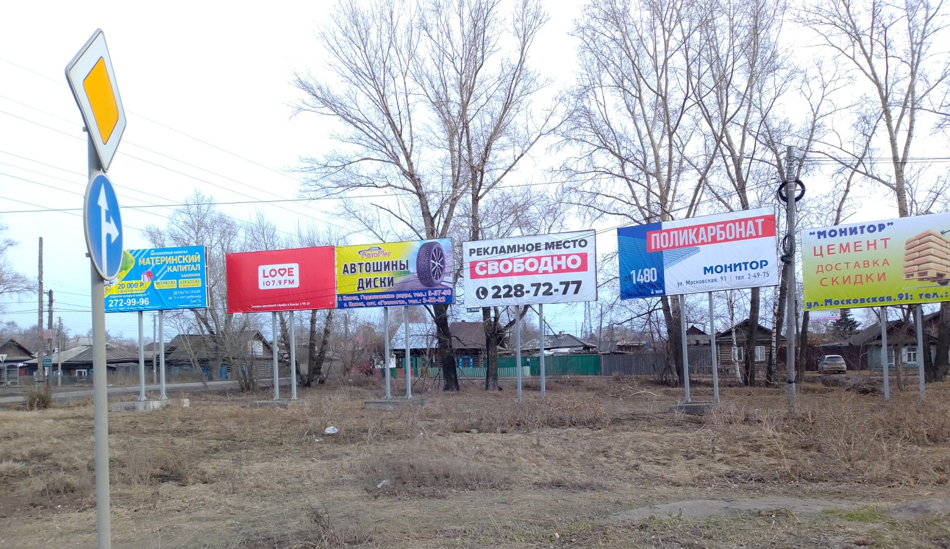
Самовольно установленная рекламная конструкция

ул. 40 лет Октября, 68 Г

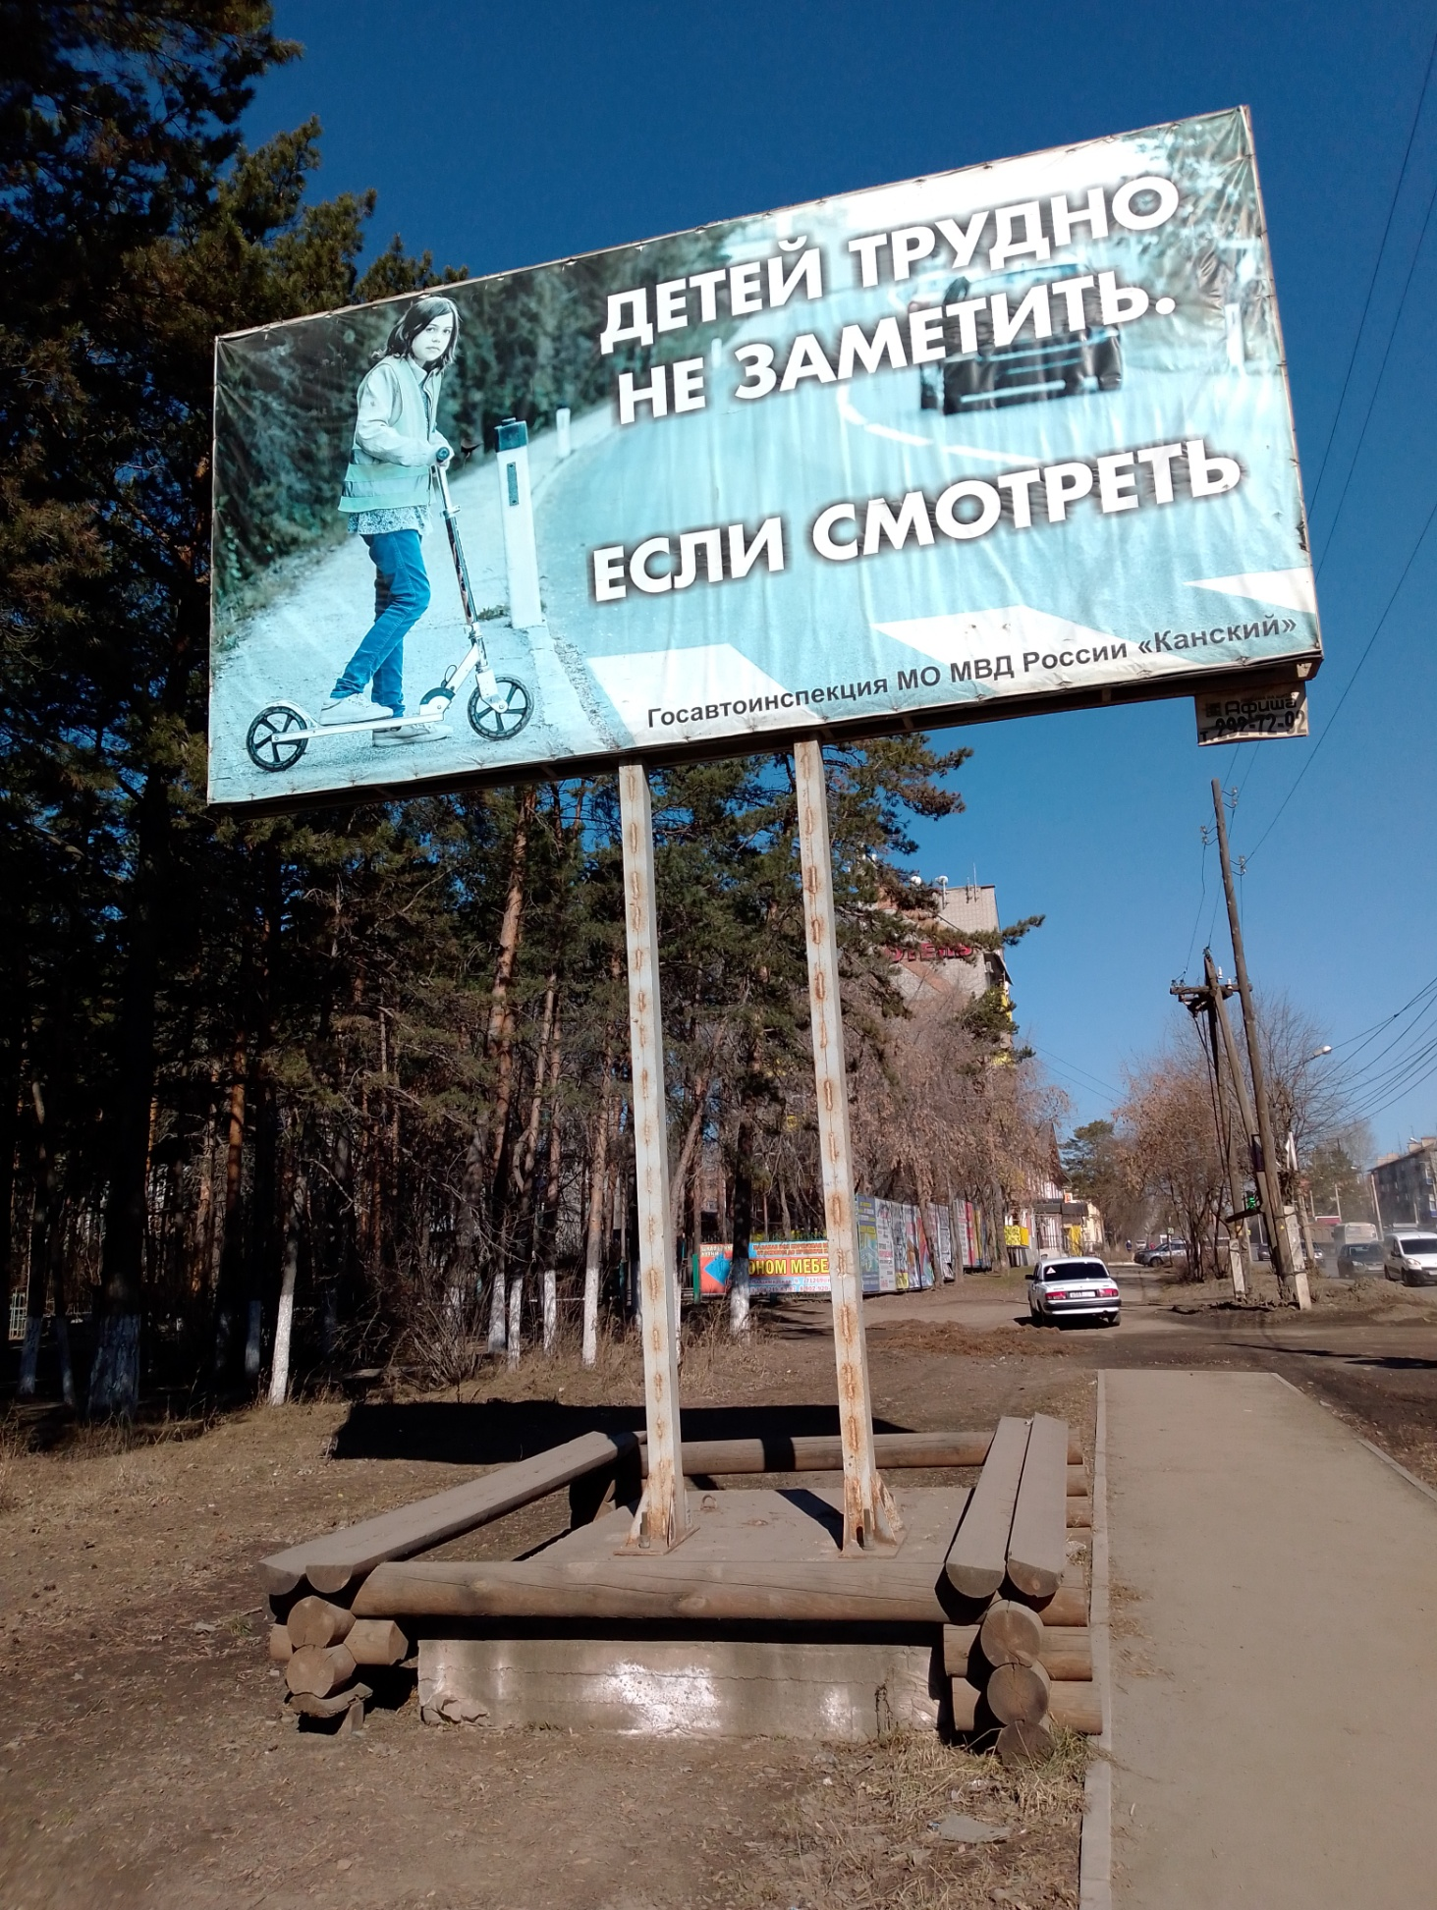
Самовольно установленная рекламная конструкция

ул. Магистральная, напротив дома № 109

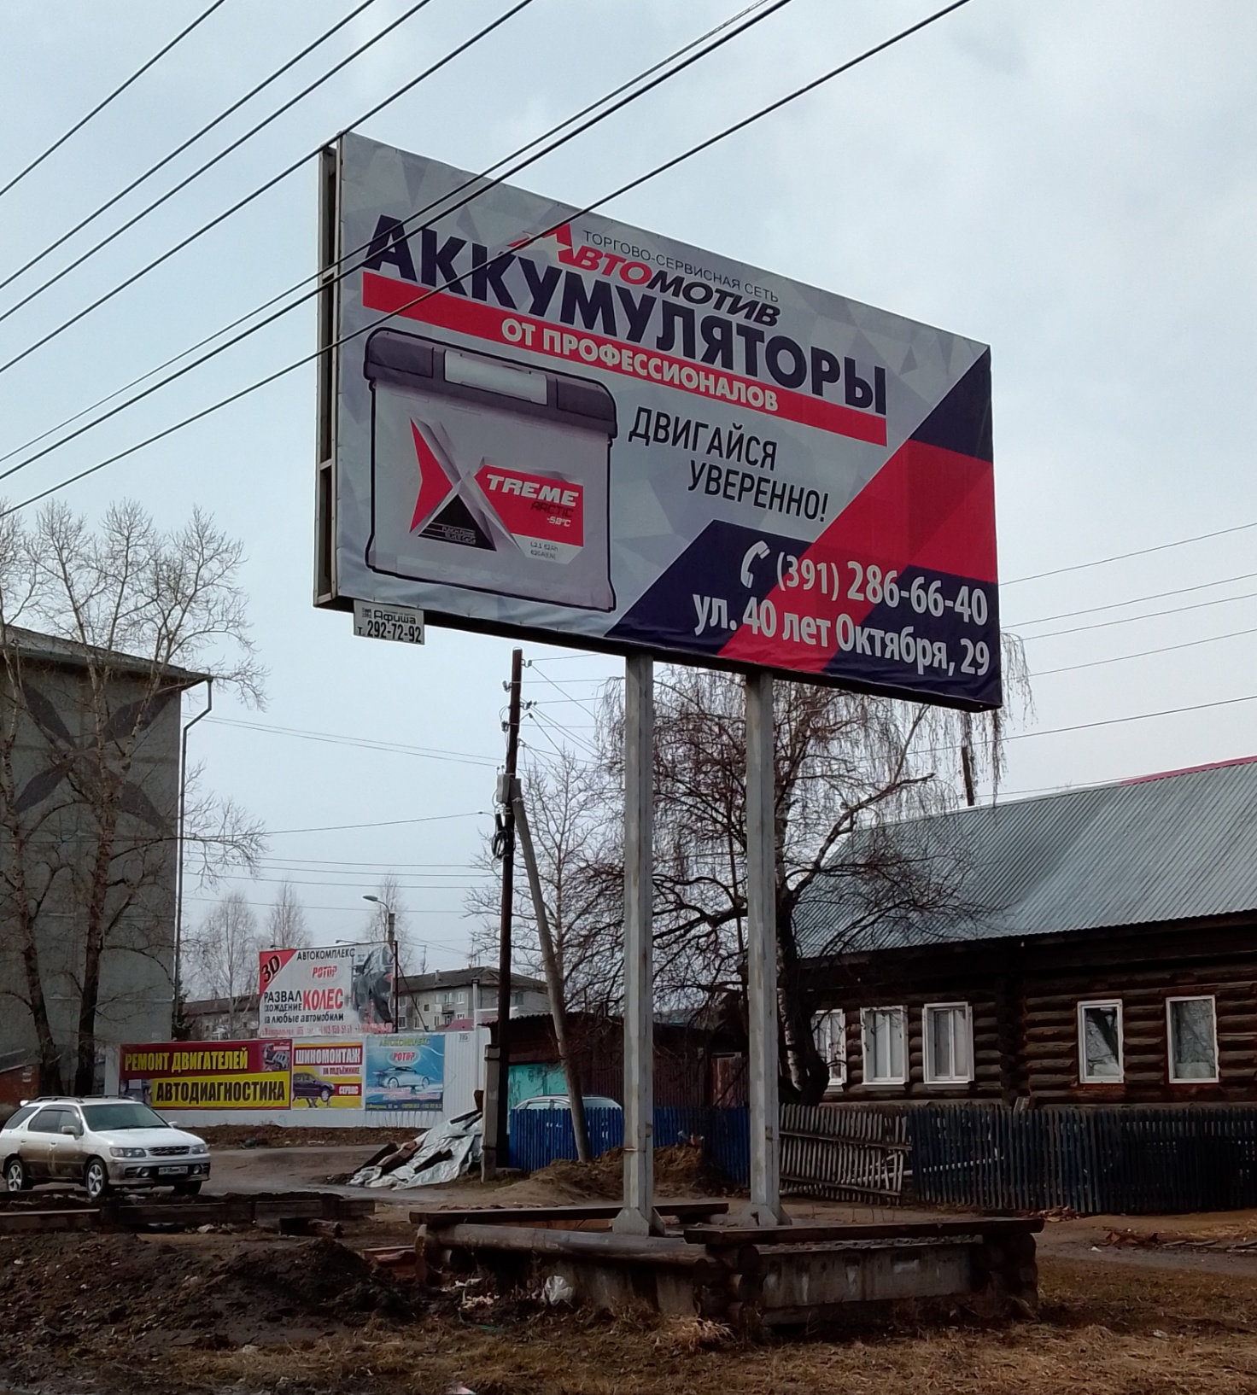
Самовольно установленная рекламная конструкция

Руководитель УГ
администрации г. Канска Р.Н. Лучко

